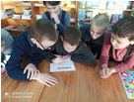
Башлангыч сыйныф укучылары белән Сосна филиалында “Тылсымлы кыш” дип исемләнгән интеллектуаль уен уздырылды. Укучылар кызыклы сорауларга, табышмакларга җаваплар эзләделәр, өзекләр буенча әкиятләрне танып белделәр, рәсемнәр ясадылар.Уен ахырында катнашкан һәр уенчыга бүләкләр тапшырылды.

